# 2018-10-16 Avių* supirkimo kainos Europos Sąjungos valstybėse 2018 m. 37–40 sav., EUR/100 kg skerdenų (be PVM)

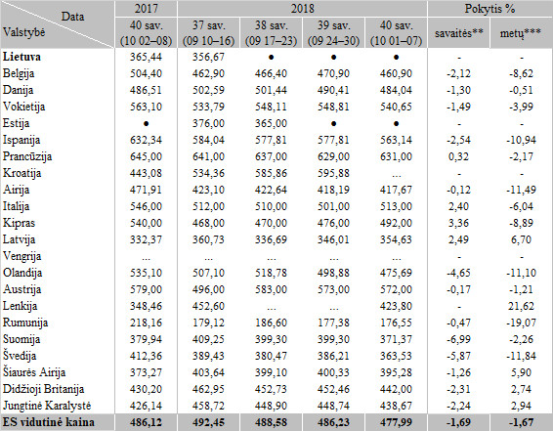

Pastabos:

*ne vyresnių kaip 12 mėn. ir sunkesnių nei 13 kg skerdenų svorio  
** lyginant 2018 m. 40 savaitę su 2018 m. 39 savaite  
*** lyginant 2018 m. 40 savaitę su 2017 m. 40 savaite

●–konfidencialūs duomenys  
… – nėra duomenų

Šaltinis: EK  
Parengė J. Žukauskaitė, tel. (8 37) 39 78 06